Санкт-Петербургский политехнический университет Петра Великого
Институт прикладной математики и механики
Кафедра «Теоретическая механика»

КУРСОВая работа

Провисание балки под действием силы тяжести
по дисциплине «Математическое моделирование»

Выполнили
студент гр.13632/2 <подпись> Волоцкий А.А.
студент гр.13632/2 <подпись> Штамм М.А.

Руководитель
<подпись>

«___» __________ 2019 г.

Санкт-Петербург
2019

СОДЕРЖАНИЕ

Введение. . . . . . . . . . . . . . . . . . . . . . . . . . . . . . . . . . . . . . . . . . . . . . . . . . . . | 3
1. Математическая модель . . . . . . . . . . . . . . . . . . . . . . . . . . . . . . . . . . . . . | 3
1.1. Основные допущения. . . . . . . . . . . . . . . . . . . . . . . . . . . . . . . . . . . . . . | 3
1.2. Входные данные . . . . . . . . . . . . . . . . . . . . . . . . . . . . . . . . . . . . . . . . . . | 3
1.3. Основные правила. . . . . . . . . . . . . . . . . . . . . . . . . . . . . . . . . . . . . . . . . | 4
2. Результаты моделирования. . . . . . . . . . . . . . . . . . . . . . . . . . . . . . . . . . . | 4
Заключение. . . . . . . . . . . . . . . . . . . . . . . . . . . . . . . . . . . . . . . . . . . . . . . . . . | 5
Список литературы . . . . . . . . . . . . . . . . . . . . . . . . . . . . . . . . . . . . . . . . . . . | 6

ВВЕДЕНИЕ

При расчете сооружений с висячими несущими элементами на динамические нагрузки важно учитывать изменение длины этих элементов, например, при действии температурных нагрузок. При изменении длины висячих несущих элементов может изменяться и напряженно-деформированное состояние всего сооружения. Например, в висячих мостах и трубопроводных переходах при увеличении или уменьшении длины висячих элементов будут изменяться прогибы и перемещения элементов сооружения (пилонов, балок жесткости). Будет изменяться конфигурация сооружения (как геометрически-нелинейной системы) – и, соответственно, значения собственных частот сооружения.

1. МАТЕМАТИЧЕСКАЯ МОДЕЛЬ

1.1 Основные допущения

При моделировании балки были сделаны следующие допущения:
- Температура не влияет на балку.
- Балка представлена в виде модели, состоящей из М.Т. с распределенной по ним массой балки и пружин, их связывающих.
- Линейные размеры меняют жесткость пружины линейно.

1.2 Входные данные

Перед началом моделирования задаются следующие данные:
- Линейные размеры балки.
- Материал.

1.3 Описание кода JavaScript
let ctx = space.getContext("2d"),
ctt = graph.getContext("2d"),

Fg,
R,
rho,
E,
t = 0,
dt = 0.01, //переменная интегрироваания
g = 10, //уск. св. падения
k, //коэф. жесткости
F_l_y, //сила упругости в левой пружине по оси у
F_r_y, //сила упругости в правой пружине по оси у
F_y, //суммарная сила по оси у
F_l_x, //сила упругости в левой пружине по оси х
F_r_x, //сила упругости в правой пружине по оси х
F_x, //суммарная сила упругости по х
F_dis_y, //сила сопр-ия у
F_dis_x, //сила сопр-ия x
betta, //коэф затухания
cos_l, //зн-ие косинуса для левой пружины
cos_r, //зн-ие косинуса для правой пружины
sin_l, //зн-ие синуса для левой пружины
sin_r, //зн-ие синуса для правой пружины
a, //width
b, //height
L, //length
ball_weight,
L_spr,
scale_x,
y_max,
max_pot_energy,
i;

//модуль физики

function right_spr_deform(x, x_next, y, y_next) {
return Math.sqrt(Math.pow((x_next - x),2)+Math.pow((y_next - y),2));
}

function left_spr_deform(x, x_prev, y, y_prev) {
return Math.sqrt(Math.pow((x - x_prev),2)+Math.pow((y - y_prev),2));
}

function physics(i)
{
cos_l = (r[i].y - r[i-1].y) / left_spr_deform(r[i].x, r[i-1].x, r[i].y, r[i-1].y);
sin_l = (r[i].x - r[i-1].x) / left_spr_deform(r[i].x, r[i-1].x, r[i].y, r[i-1].y);

F_l_y = -k * (left_spr_deform(r[i].x, r[i-1].x, r[i].y, r[i-1].y) - L_spr) * cos_l;
F_l_x = -k * (left_spr_deform(r[i].x, r[i-1].x, r[i].y, r[i-1].y) - L_spr) * sin_l;

cos_r = (r[i+1].y - r[i].y) / right_spr_deform(r[i].x, r[i+1].x, r[i].y, r[i+1].y);
sin_r = (r[i+1].x - r[i].x) / right_spr_deform(r[i].x, r[i+1].x, r[i].y, r[i+1].y);

F_r_y = k * (right_spr_deform(r[i].x, r[i+1].x, r[i].y, r[i+1].y) - L_spr) * cos_r;
F_r_x = k * (right_spr_deform(r[i].x, r[i+1].x, r[i].y, r[i+1].y) - L_spr) * sin_r;

F_dis_x = -betta * r[i].v_x;
F_dis_y = -betta * r[i].v_y;

F_y = F_r_y + F_l_y + Fg + F_dis_y;
F_x = F_r_x + F_l_x + F_dis_x;

r[i].v_y = r[i].v_y + F_y * dt / r[i].m;
r[i].v_x = r[i].v_x + F_x * dt / r[i].m;

r[i].x = r[i].x + r[i].v_x * dt;
r[i].y = r[i].y + r[i].v_y * dt;
}

function teor_phys()
{
a = parseInt(document.getElementById("p1").value); //width
b = parseInt(document.getElementById("p2").value); //height
L = parseInt(document.getElementById("p3").value); //length

let Qn = rho * b / 1000 * a / 1000,
I = Math.pow(a,3) * b / 12 / 1000000;

R = 5 / 384 * Qn * Math.pow(L,4) / (E * I);
console.log(R+' m');

ball_weight = rho * a / 1000 * b / 1000 * L / K;
k = ball_weight * 100;
betta = k / 20;
L_spr = L / (K - 1);
scale_x = 380 / L;

for (i=0; i<K; i++)
{
r.push(new Ball(i * L_spr, 0, ball_weight, 0, 0));
}
Fg = -r[1].m * g;
}

function fast_modeling()
{
while (t < 200)
{
for (i = 1; i < K - 1; i++)
{
physics(i);
}
t += dt;
}
y_max = -r[4].y;
t = 0;
for (i = 1; i < K - 1; i++)
{
r[i].y = 0;
r[i].x = i * L_spr;
r[i].v_x = 0;
r[i].v_y = 0;
}
max_pot_energy = sum_pot_energy();
}

function sum_springs_energy()
{
let sum_spr_energy = 0,
L_def,
R_def;
for (i = 1; i < K; i += 2){
L_def = left_spr_deform(r[i].x, r[i-1].x, r[i].y, r[i-1].y) - L_spr;
R_def = right_spr_deform(r[i].x, r[i+1].x, r[i].y, r[i+1].y) - L_spr;
sum_spr_energy += k * Math.pow(L_def,2) / 2 + k * Math.pow(R_def,2) / 2;
}
return sum_spr_energy;
}

function sum_kin_energy()
{
let E_kin = 0;
for (i = 1; i < K - 1; i++)
{
E_kin += r[i].kin_energy();
}
return E_kin;
}

function sum_pot_energy()
{
let E_pot = 0;
for (i = 0; i < K; i++)
{
E_pot += (r[i].m * g * y_max - r[i].pot_energy());
}
return E_pot;
}

function sum_full_energy()
{
return sum_pot_energy() + sum_kin_energy() + sum_springs_energy();
}

//модуль рисования

function draw()
{
t += dt;
ctx.beginPath();
ctx.arc(10 +r [0].x * scale_x, 100, 10, 0, 2 * Math.PI);
ctx.arc(10 + r[K-1].x * scale_x, 100, 10, 0, 2 * Math.PI);
ctx.fill();

let e_kin_prev = sum_kin_energy(),
e_pot_prev = sum_pot_energy(),
e_spr_prev = sum_springs_energy(),
e_full_prev = sum_full_energy(),
energy_scale = -180 / max_pot_energy;

for (i = 1; i < K - 1; i++)
{
ctx.beginPath();
ctx.fillStyle = 'white';
ctx.arc(10 + r[i].x * scale_x, 100 - r[i].y * 10, 11, 0, 2 * Math.PI);
ctx.fill();

ctx.beginPath();
physics(i);
ctx.fillStyle = 'black';
ctx.arc(10 + r[i].x * scale_x, 100 - r[i].y * 10, 10, 0, 2 * Math.PI);
ctx.fill();
}

ctt.lineWidth = '2';

ctt.beginPath();
ctt.moveTo((t - dt) * 10,200 + e_pot_prev*energy_scale);
ctt.strokeStyle = 'red';
ctt.lineTo(t * 10,200 + sum_pot_energy()*energy_scale);
ctt.stroke();

ctt.beginPath();
ctt.moveTo((t - dt) * 10,200 + e_spr_prev * energy_scale);
ctt.strokeStyle = 'black';
ctt.lineTo(t * 10,200 + sum_springs_energy() * energy_scale);
ctt.stroke();

ctt.beginPath();
ctt.moveTo((t - dt) * 10,200 + e_kin_prev * energy_scale);
ctt.strokeStyle = 'green';
ctt.lineTo(t * 10,200 + sum_kin_energy() * energy_scale);
ctt.stroke();

ctt.beginPath();
ctt.moveTo((t - dt) * 10,200 + e_full_prev * energy_scale);
ctt.strokeStyle = 'blue';
ctt.lineTo(t * 10,200 + sum_full_energy() * energy_scale);
ctt.stroke();

if (t > 40)
{
ctt.beginPath();
ctt.fillStyle = 'white';
ctt.rect(0,0,400,400);
ctt.fill();
t = 0;
drawgraf();
}
}

function drawgraf()
{
let ctthig = 400,
cttlen = 400;

ctt.beginPath();
ctt.strokeStyle = 'black';
ctt.lineWidth="3";
ctt.moveTo(0,ctthig / 2);
ctt.lineTo(cttlen,ctthig / 2);
ctt.lineTo(cttlen - 10,ctthig / 2 - 10);
ctt.moveTo(cttlen,ctthig / 2);
ctt.lineTo(cttlen - 10,ctthig / 2 + 10);
ctt.moveTo(0, ctthig);
ctt.lineTo(0,0);
ctt.lineTo(-10,10);
ctt.moveTo(0,0);
ctt.lineTo(10,10);
ctt.stroke();

ctt.beginPath();
ctt.lineWidth = '1';
ctt.rect(299, 0, 101, 60);
ctt.stroke();

ctt.beginPath();
ctt.lineWidth = '4';
ctt.strokeStyle = 'red';
ctt.moveTo(390, 7);
ctt.lineTo(395,7);
ctt.stroke();

ctt.beginPath();
ctt.lineWidth = '4';
ctt.strokeStyle = 'black';
ctt.moveTo(390, 22);
ctt.lineTo(395,22);
ctt.stroke();

ctt.beginPath();
ctt.lineWidth = '4';
ctt.strokeStyle = 'green';
ctt.moveTo(390, 37);
ctt.lineTo(395,37);
ctt.stroke();

ctt.beginPath();
ctt.lineWidth = '4';
ctt.strokeStyle = 'blue';
ctt.moveTo(390, 52);
ctt.lineTo(395,52);
ctt.stroke();

ctt.font = "normal small-caps normal 13px Times New Roman";
ctt.fillText('Full', 300, 55);

ctt.font = "normal small-caps normal 13px Times New Roman";
ctt.fillText('Kinetic', 300, 40);

ctt.font = "normal small-caps normal 13px Times New Roman";
ctt.fillText('Interaction', 300, 25);

ctt.font = "normal small-caps normal 13px Times New Roman";
ctt.fillText('Potencial', 300, 10);
}

//модуль вывода

button1.onclick = function()
{
ctt.moveTo(0,200);
if (document.getElementById('p4').checked === true)
{
rho = 7900;
E = 200000;
}
if (document.getElementById('p5').checked === true)
{
rho = 600;
E = 100000;
}
teor_phys();
fast_modeling();
timerId = setInterval(draw, 60/1000);
drawgraf();
};

button2.onclick = function()
{
clearInterval(timerId);
};

button3.onclick = function()
{
clearInterval(timerId);
r = [];
t = 0;
ctx.beginPath();
ctx.fillStyle = 'white';
ctx.rect(0,0,400,400);
ctx.fill();
ctt.beginPath();
ctt.fillStyle = 'white';
ctt.rect(0,0,400,400);
ctt.fill();
}
}

2. Результаты моделирования

Масштаб в каждом случае подбирается по-разному, для удобства наблюдения. Давайте смоделируем деревянную и стальную балку, с одинаковыми линейными размерами в одном окне. Линейные размеры: 10мм*10мм*10м.
Рис 1. Деревянная балка

Добавим железную.
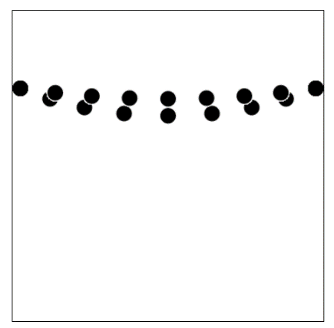
Рис. 2 Железная и деревянная балка вместе.
Наблюдаем , что балки провисли на разные величины. Это подтверждает и практические эксперементы, и график энергий.
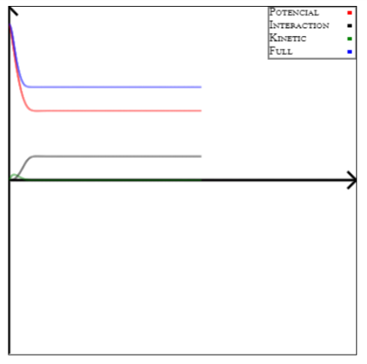
Рис. 4 График энергий для деревянной балки.
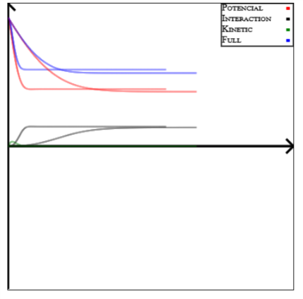
Рис. 5 График энергий для 2 балок.

ЗАКЛЮЧЕНИЕ

Таким образом, в данной работе:
- предложена модель, позволяющая представить порядок отклонения от горизонтали балки, и сравнить отклонения для различных материалов.
- модель реализована в виде программы-симулятора на языке JS.

Форма задания на выполнение
курсового проекта
Санкт-Петербургский политехнический университет Петра Великого

ЗАДАНИЕ
НА ВЫПолнение курсового проекта

студентам группы 13632/1 Штамму М.А., Волоцкому А.А.

1. Тема проекта: Провисание балки под действием силы тяжести
2. Срок сдачи студентом законченного проекта
3. Исходные данные к проекту: курс лекций по математическому моделированию за первый и второй семестры
4. Содержание пояснительной записки (перечень подлежащих разработке вопросов): введение, основная часть (раскрывается структура основной части), заключение, список использованных источников, приложения.
Примерный объём пояснительной записки 12 страниц печатного текста.
5. Перечень графического материала (с указанием обязательных чертежей и плакатов): отсутствует
6. Консультанты
7. Дата получения задания: «___».____________ 20__ г.

Руководитель _____________ _______________
(подпись) (инициалы, фамилия)
Задание принял к исполнению _____________ _______________
(подпись студента) (инициалы, фамилия)
Задание принял к исполнению _____________ _______________
(подпись студента) (инициалы, фамилия)
____________(дата)

